## 管理员搜索

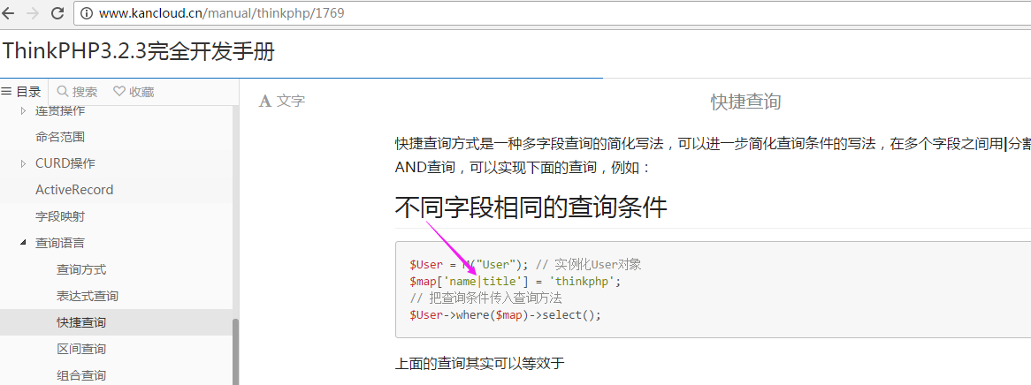

用快捷查询，让搜索时能让用户名或姓名匹配的结果都能查询出来:

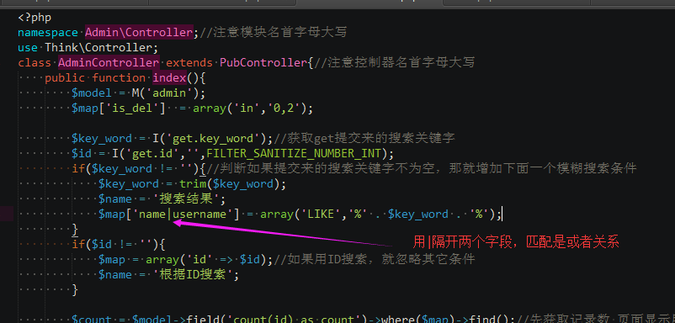

把商品搜索和会员搜索也加上多字段匹配

## 分类搜索

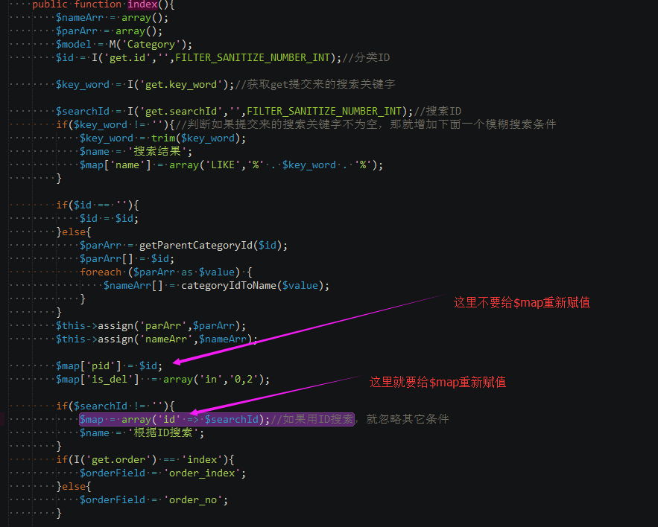

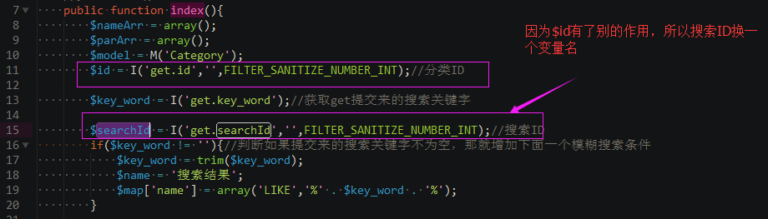

搜索ID换了变量名，不用$id作为搜索ID，但C:\web_study\php\mou_shop\Application\Admin\View\include\key_word.php 使用了$id作为搜索ID，这样分类列表页面就不用引用C:\web_study\php\mou_shop\Application\Admin\View\include\key_word.php文件，要把这个文件里代码复制到index.php相应位置，然后把id改为searchId

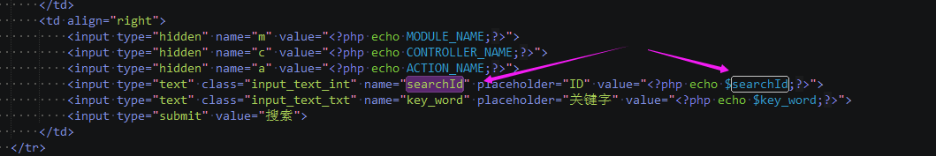

## 城市搜索

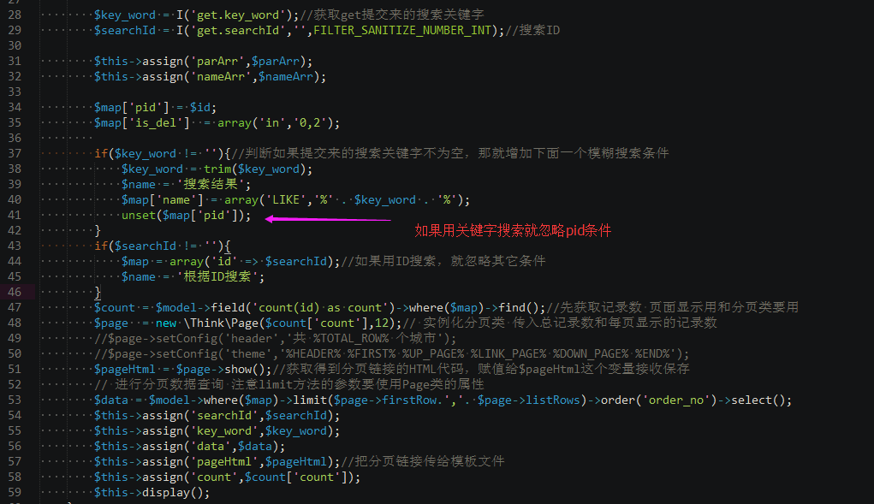

## 商品列表点价格之后按价格从低到高排序，再点一次之后转为按从高到低排序

给列表里“价格”这两个字加上链接，链接里加上表示按价格排序的get参数：price_by，price_by =2表示价格要按从大到小排列，price_by =1表示价格要按从小到大排列。

控制器接收price_by参数, $price_by = I('get.price_by','',FILTER_SANITIZE_NUMBER_INT); 判断

如果是=1就给排序参数加上按价格从大到小排列

如果是=0就给排序参数加上按价格从小到大排列

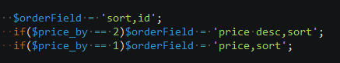

然后再把$price_by传给模板文件：$this->assign('price_by',$price_by);

然后模板文件就根据传来$price_by 判断如果现在是从大到小，那就价格两个字加上表示从小到大排序的链接，否则就加表示从大到小排序的链接：

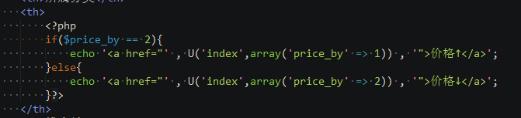

## 商品搜索增加搜索条件

## 新品复选框 推荐复选框 类型下拉选择框

## 价格范围

解决点价格排序之后get参数丢失的问题：

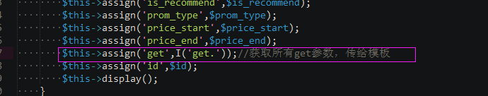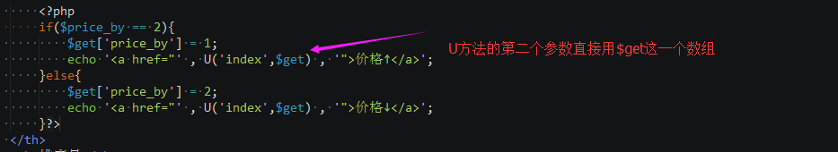

## 赠送积分范围

跟价格范围差不多只是换变量名和字段名而已

## 其它小细节调整

会员列表页面：

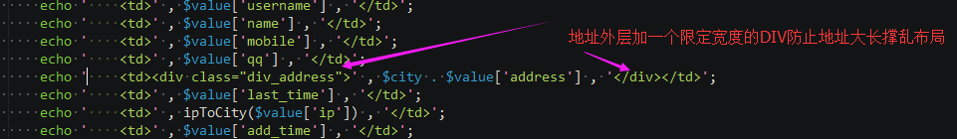

然后C:\web_study\php\mou_shop\statics\css\pub.css 增加如下代码：

.div_address{max-width:300px;overflow:hidden;text-overflow:ellipsis;white-space: nowrap;}

## 作业：

在后台建好订单管理控制器Order 有以下操作：

1、订单列表页面index (id,订单编号,订单状态，发货状态，支付状态，收货人，城市，手机，物流编号，物流名称，下单时间，订单总价)

订单列表页面能按以下条件搜索：收货人，手机，物流编号，订单总价范围，订单状态(下拉选择)，发货状态(下拉选择)，支付状态(下拉选择)

2、查看订单详情页面 view

3、确认订单 confirm 将订单的状态改为已确认

4、取消订单页面 cancel

显示一个输入框输入原因和一个提交按钮

5、取消订单接收 cancelsubmit 接收原因和订单ID，然后更新订单：管理员备注字段更新为取消原因，订单状态更新为已取消

6、发货页面 shipping

显示 邮政编码 物流编号 物流名称 手机 收货人 地址 的输入框，其中手机 收货人 城市 地址 预填原来的值，显示城市下拉选择框，预选中原来的值

7、发货提交接收 shippingSubmit将订单的发货状态改为已发货和将提交来的邮政编码 物流编号 物流名称 ……更新

8、确认支付 confirmPay 把订单的支付状态更新为已支付和把支付时间更新为当前时间